Fecha: 18 de abril de 2013

Boletín de prensa Nº 706

CORREGIMIENTO DE CABRERA GANÓ PREMIO INTERNACIONAL DE TURISMO

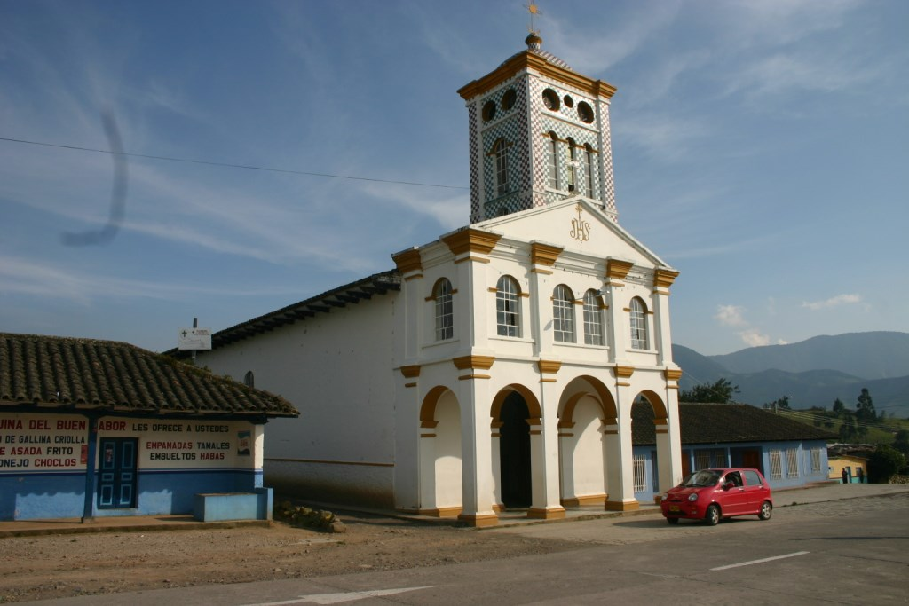

El Corregimiento de Cabrera será conocido a nivel internacional luego de ganar el premio ‘Proyecto Turístico Iberoamericano de Éxito’, que entrega la Universidad Autónoma de San Luis Potosí de la ciudad de Valles - México y la Red Iberoamericana de Ciencia, Naturaleza y Turismo; Recinatur.

La iniciativa denominada “Turismo Rural Integral Comunitario para un Buen Vivir’, presentada por los habitantes de esta zona a través de la Fundación Social, a los jurados del concurso, contó con el apoyo de la Alcaldía de Pasto a través de la Subsecretaría de Turismo, informó la funcionaria de esta cartera, Adriana Solarte López.

La subsecretaria explicó que la red y la universidad de San Luis Potosí de México, tuvieron en cuenta el trabajo que vienen realizando los habitantes en articulación con las autoridades municipales. “En la resolución enviada al señor alcalde, Harold Guerrero López, los jurados destacan que la iniciativa es un clúster turístico con evidentes beneficios sociales, económicos, culturales y medio ambientales”.

Así mismo resaltan el esfuerzo de la Alcaldía de Pasto, por difundir las iniciativas desarrolladas en el Municipio, lo que evidencia el vínculo que existe entre el gobierno local y la comunidad para lograr un desarrollo turístico justo y ambientalmente responsable.

Solarte López informó que un representante del proyecto viajará a México con todos los gastos pagos para exponer la iniciativa ante los jurados y asistentes del IV Seminario Iberoamericano de Turismo que se llevará a cabo del 24 al 26 de abril en la ciudad de Valles. Además recibirá un reconocimiento internacional y quedará en las memorias de este importante evento.

Contacto: Subsecretaria de Turismo, Adriana Solarte López. Celular: 3006749825

SECRETARÍA DE GOBIERNO RECIBE APOYO DE LA ALTA CONSEJERÍA PARA LA SEGURIDAD

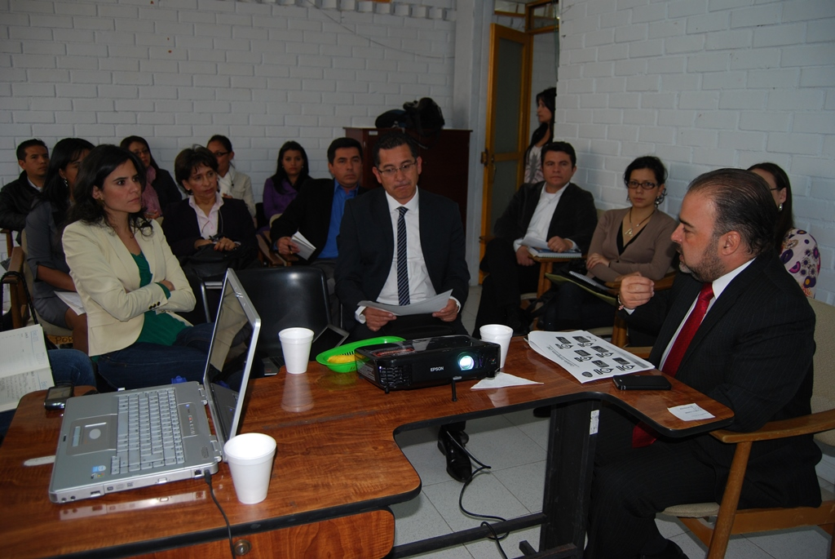

Luego de la reunión con la delegada de la Alta Consejería para la Seguridad, María Luisa Upegui, el secretario de Gobierno de Pasto, Gustavo Núñez Guerrero, manifestó que el acompañamiento que ha venido prestando la Consejería ha servido para priorizar los sectores más críticos con el fin de buscar oportunidades para los jóvenes y generar mayor seguridad a través de la inversión social.
Por esta razón, el funcionario manifestó que para los próximos 24 y 25 de abril, con el alcalde, Harold Guerrero López, viajarán a Bogotá para dialogar con 16 instituciones y algunos Ministerios sobre programas de oportunidades. El apoyo de la Alta Consejería para la seguridad posibilita la consecución de recursos por parte de los Ministerios con el propósito de apalancar las iniciativas.

De igual manera, el estudio de la problemática social también ha sido un tema de interés para el Instituto Colombiano de Bienestar Familiar y el Sena, entidades que quieren sumarse a la iniciativa y desarrollar propuestas referentes a la ocupación del tiempo libre, generación de empleo y alternativas donde los jóvenes puedan demostrar sus habilidades en la parte deportiva y cultural; además de fortalecer procesos con la población joven interesada en las actividades políticas y sociales, generando un nuevo liderazgo dentro de cada una de las comunas.

Contacto: Secretario de Gobierno, Gustavo Núñez Guerrero. Celular: 3206886274

ALCALDE IMPUSO LA MEDALLA DE GRAN CRUZ AL DIRECTOR DEL DIARIO DEL SUR

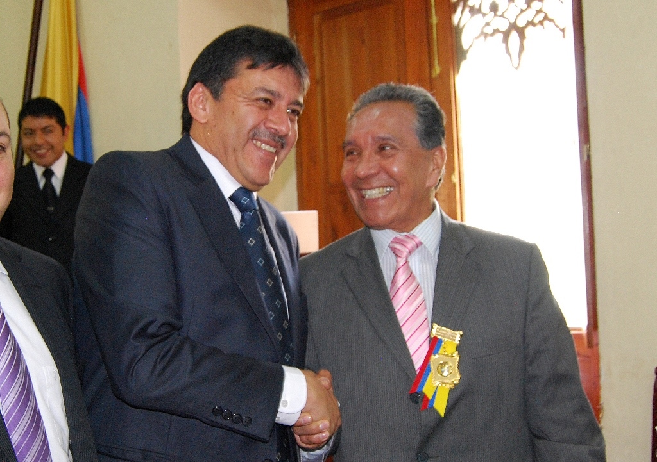

El Alcalde, Harold Guerrero López durante el aniversario número 30 del periódico Diario del Sur, impuso la medalla en el grado de Gran Cruz San Juan de Pasto a su fundador, Hernando Suárez Burgos, por el férreo compromiso con la Ciudad, el Departamento y Colombia.

El mandatario expresó que es deber de la Administración Municipal, exaltar y reconocer la labor del equipo periodístico, administrativo y directivo de este informativo impreso que ha logrado con su objetividad, credibilidad y responsabilidad, informar a los habitantes de los 64 municipios de Nariño.

Durante el acto realizado en las instalaciones del Club Colombia, se hicieron presentes las principales autoridades del Municipio, así como todo el equipo de trabajo de este periódico.

PASTO ENTRE LAS CUATRO CIUDADES DE COLOMBIA CON MEJOR ESPACIO PÚBLICO

El anuncio lo hizo el director de Espacio Público de la Administración Municipal, Álvaro Ramos Pantoja, tras conocer que Pasto fue calificada a nivel nacional como una de las primeras ciudades organizadas en este tema.

Por esta razón, Representantes de las Dirección Administrativa de la ciudad de Popayán, se encuentran en la capital de Nariño con el fin de conocer durante dos días, las experiencias en el manejo del espacio que se viene desarrollando con los colegios, universidades, el Instituto Colombiano de Bienestar Familiar y el Sena.

Como lo manifestó Ramos Pantoja, la articulación de las entidades es fundamental para estudiar soluciones a la problemática de choque con los vendedores ambulantes, mediante estrategias de capacitación y laborales. Los talleres de conocimiento con la delegación del Cauca, culmina este viernes 19 de abril en las instalaciones de Casa Zarama, ubicadas en la carrera 24 Nº. 17 – 86.

Contacto: Director de Espacio Público, Álvaro Ramos Pantoja. Celular: 3155817981

MÁS DE 500 LÍDERES SERÁN CAPACITADOS PARA FORMAR EMPRESA

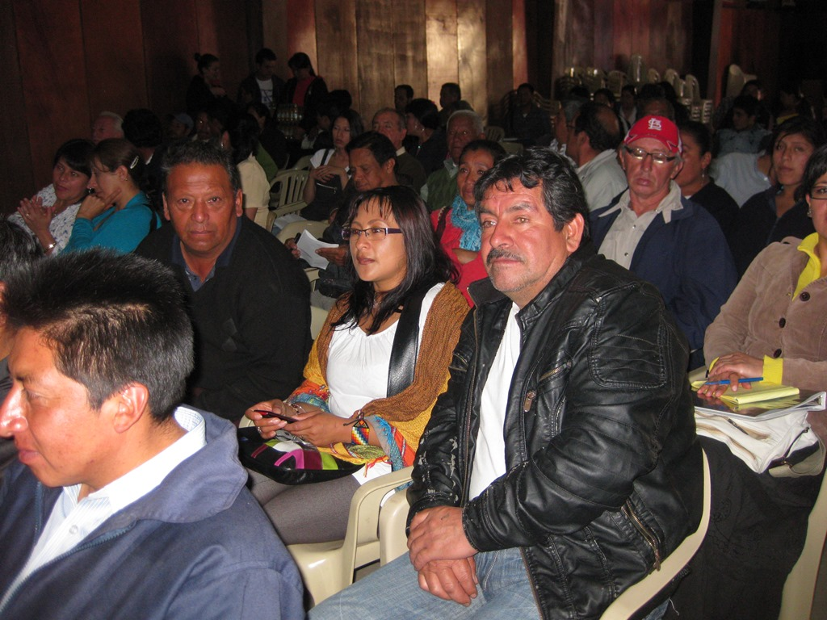

La Alcaldía de Pasto a través de la Secretaría de Desarrollo Comunitario en el marco del proyecto, 'Escuela de Liderazgo y Democracia Participativa', inició un diplomado para 520 líderes y lideresas con el fin de fortalecer las organizaciones comunitarias. Este proceso formativo hará énfasis en tres áreas: Gestión Ambiental, Emprendimiento Empresarial y Responsabilidad Social y/o Convivencia.

La secretaria de Desarrollo Comunitario, Patricia Narváez, explicó que representantes de las JAC, JAL, autoridades indígenas y Juntas Administradoras de Acueducto, se beneficiarán con este proceso que se extenderá hasta diciembre en el caso de las personas inscritas a través del SENA y un año y medio para aquellos matriculados con la Universidad de Nariño. “Buscamos que al final de esta iniciativa académica, la comunidad genere empresa, y formulen proyectos en torno a la convivencia y la protección del medio ambiente”.

Contacto: Secretaria de Desarrollo Comunitario, Patricia Narváez. Celular: 3014068285

PASTO INICIA EL PROCESO DE EVALUACIÓN DE CABILDOS

Gracias a la gestión del señor alcalde Harold Guerrero López ante el ministerio de Hacienda, Pasto inicia el proceso de evaluación de Cabildos, con el respaldo de la red nacional de Planeación local y Presupuesto Participativo.

Es así como la Alcaldía de Pasto a través de la Secretaria de Desarrollo Comunitario realizará con apoyo del Ministerio de Hacienda el primer taller de evaluación del proceso de cabildos del periodo comprendido entre 1996 al 2011 con el fin de establecer un diagnóstico y así poder fortalecer el proceso de cabildos como mecanismo importante de participación ciudadana, dirigido a las y los dirigentes de Juntas de Acción Comunal, Juntas Administradoras locales, Veedores ciudadanos del sector urbano y miembros del Concejo Municipal que han participado de este proceso.

FECHA: 20 de abril del 2013
LUGAR: IEM SAN JUAN BOSCO
HORA: 2pm – 6pm

Contacto: Secretaria de Desarrollo Comunitario, Patricia Narváez. Celular: 3014068285

Pasto Transformación Productiva

María Paula Chavarriaga Rosero
Jefe Oficina de Comunicación Social
Alcaldía de Pasto

